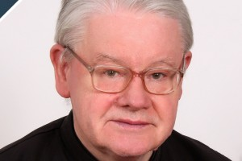
ELHUNYT BALÁZS GERGELY ATYA, A KECSKEMÉTI KÖZÖSSÉG TAGJA
2020. november 4.
2020. november 4-én, szerdára virradóan elhunyt Balázs Gergely piarista atya a kiskunhalasi járványkórházban, életének 73., szerzetességének 54. évében.
Nagy Szent Gergelyről nevezett Balázs Gergely 1947-ben született Kecskeméten. 1965-ben lépett be a rendbe, 1973-ban szentelték pappá. 25 éven át tanított a kecskeméti piarista iskolában magyar–orosz szakos tanárként. A diákok lelkipásztori szolgálatában és a kollégium életében is hosszú éveken át odaadóan részt vett. Káplánként működött a kecskeméti Szentháromság-plébánián, ellátta a kecskeméti Mária-kápolnát, helyettes kórházlelkész volt a Bács-Kiskun Megyei Kórházban.
A Mennyei Atya fogadja be őt örök örömébe, a szentek közösségébe!
„Ha pedig bennetek lakik annak Lelke, aki feltámasztotta Jézust a halálból, ő, aki Krisztus Jézust feltámasztotta a halottak közül, halandó testeteket is életre kelti bennetek lakó Lelke által” (Róm 8,11).

Piarista Rend Magyar Tartománya

forrás: Piarista.hu

